ΤΟΥΡΙΣΜΟΣ
Το Επιμελητήριο Φθιώτιδος προβάλει την επιχείρησή σας ΔΩΡΕΑΝ στον μεγαλύτερο Ταξιδιωτικό Οδηγό στην Ελλάδα Filoxeno.com
Το Επιμελητήριο Φθιώτιδος συνεργάζεται με το Filoxeno.com, τον μεγαλύτερο Ελληνικό Ταξιδιωτικό Οδηγό που υποστηρίζεται από τα Ελληνικά Επιμελητήρια και που προβάλει περισσότερες από 23.000 τουριστικές επιχειρήσεις σε 9 γλώσσες και σας προσφέρει Δωρεάν καταχώρηση και Δωρεάν online κρατήσεις στα Καταλύματα και Ξενοδοχεία μέσω της εφαρμογής Bookoncloud.com αλλά και Δωρεάν πωλήσεις τοπικών προϊόντων για τις επιχειρήσεις λιανικής.

Προβάλλονται όλες οι επιχειρήσεις του Τουρισμού: Καταλύματα, Ξενοδοχεία, Αγροτουριστικά, Επιχειρήσεις Εστίασης/Διασκέδασης (Εστιατόρια, Ταβέρνες, Καφετέριες, Clubs, κ.ά.). Επιχειρήσεις Ενοικίασης (αυτοκινήτων, μηχανών, σκαφών ). Επιπλέον: Τουριστικά Πρακτορεία –Τουριστικά Γραφεία. Επιχειρήσεις με Δραστηριότητες (ιστιοπλοΐα, αναρρίχηση, πεζοπορία, ιππασία κλπ). Επιχειρήσεις με Τοπικά ή Παραδοσιακά προϊόντα αλλά και άλλες επιχειρήσεις της Τοπικής Αγοράς.
Ιδιαίτερα οι Επιχειρήσεις διαμονής μπορούν να συμμετέχουν και σε ένα ενιαίο και αυτοδιαχειριζόμενο Σύστημα Ηλεκτρονικών Κρατήσεων (on-line booking) με πολλές δυνατότητες, εύκολη ενσωμάτωση στην ιστοσελίδα της επιχείρησης και Channel Manager.
Ενώ για επιχειρήσεις με προϊόντα δίνεται η δυνατότητα ηλεκτρονικών πωλήσεων και μέσα από την κατηγορία Τοπική Αγορά του Filoxeno μέσω δωρεάν ταυτόχρονης καταχώρησης στη Πανελλαδική Ηλεκτρονική Αγορά www.directmarket.gr.
Ειδικά η εφαρμογή BookOnCloud που είναι εγκατεστημένη και στο www.filoxeno.com σας προσφέρει επιπλέον:
- Διασυνδεσιμότητα με μεγάλα Διεθνή Κανάλια Τουρισμού όπως : Booking.com, Expedia.com, Expedia.net , AirBnB.com κ.ά.
- Διασυνδεσιμότητα με Ελληνικά και Ξένα Τουριστικά Πρακτορεία και Γραφεία μέσω της Β2Β πλατφόρμας B2B-BookonCloud.
- Online Booking και Interactive Booking με διαπραγματεύσεις (τύπου AirBnB)
- Πληρωμές με πιστωτική κ.ά.
- Διαχείριση πελατών, δωματίων και κρατήσεων
- Ενιαίο Πλάνο κρατήσεων και πρόσβαση στην εφαρμογή από κινητό ή tablet.
Κάντε τώρα την Καταχώρηση σας στον μεγαλύτερο Πανελλαδικό Τουριστικό Οδηγό και ταυτόχρονα στην Τοπική Τουριστική Πύλη ή Ανακτήστε τους κωδικούς διαχείρισης του περιεχομένου μέσω της διαδικασίας Ανάκτησης αν έχουμε ανεβάσει κάποιο περιεχόμενο για την επιχείρηση σας ήδη.
Το Επιμελητήριο δυναμικά σας στηρίζει, σας προβάλλει και σας βοηθάει στην εξωστρέφεια σας.

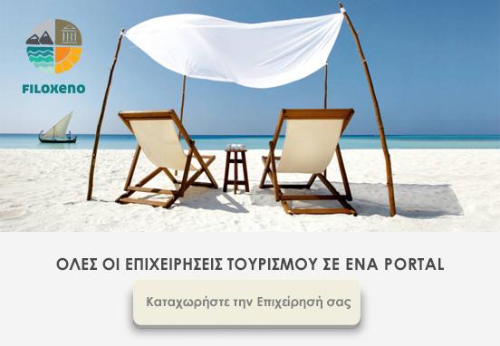
LINK BANNER: https://www.filoxeno.com/user/registerform

